**[jmeter 分布式集群](https://www.cnblogs.com/ranxf/p/6656457.html)**

Jmeter压测过程中，由于测试机配置有限，CPU、内存都可能是存在瓶颈。如果使用很大的并发进行测试时，就可能会感到程序比较卡，这时候就无法继续增加压力了。

解决方法：

       搭建Jmeter分布式集群，远程启动测试。

步骤如下：

1、在分布式集群中，脚本编辑、控制的机器叫做“client”，实际运行Jmeter测试脚本，负责向被测服务器发请求的机器，称为“server”。网络要求server和client需要网络互通。找几台机器作为 server，然后client和server相互ping彼此的ip地址，如果能ping通，说明网络是ok的。

2、和client一样，server可以是linux系统，也可以是windows系统。

在本文演示中，作为client机器，ip是172.31.132.242。

作为server机器，ip是172.17.3.212。

3、演示中，因为server是linux系统的，我们需要去官网下载linux系统对应的JMeter安装文件，解压即可。

进入安装目录：apache-JMeter-2.13/bin下，启动server端程序，执行：./JMeter-server （windows下启动JMeter-server.bat）

              如果server机器有多个ip，启动的时候可以指定一个，如：

./JMeter-server-Djava.rmi.server.hostname=172.17.3.212

    配置和启动client端安装目录的bin文件夹下，找到JMeter.properties文件

    打开文件，并找到remote_hosts=127.0.0.1这一行，修改为server服务器的列表，如下所示，如果server有多个，那么多个机器地址之间使用英文逗号分隔：

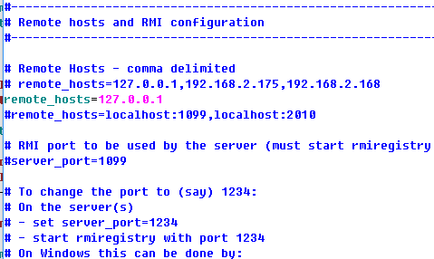

    其实，client自己可以同时作为一个server机器，向服务端发送请求（前提是client上也启动了JMeter-server程序），所以也可以把client的ip加上，添加自己只需要写127.0.0.1即可。

    如果client有多个ip，也可以在启动的时候指定一个。 如果是windows系统，可以修改jmeter.bat启动脚本写明client这台机器的ip地址即可。

修改完毕后保存，启动Jmeter，打开界面。

执行分布式测试

    打开client端的JMeter界面，点击运行-远程启动，里面能看到配置好的server端的机器列表。

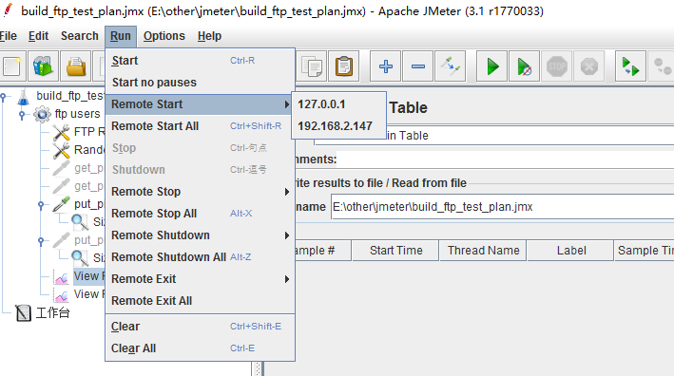

       此时可以启动一个远程机器，也可以选择下面的“远程全部启动”，同时启动所有的server。 点击后，client端会自动和server端的服务建立连接，下发测试脚本到server端； 等server端的测试全部结束后，会将测试结果汇总到client端，我们在client端配置的监听器就能看到测试结果了。